**拓展资源**

**一、Scratch第七节“神奇的画笔2”学习指南　参考答案**

（一）如图：绘制一个5瓣花朵

1、初始状态，角色位于中心点，擦除全部线条：

　运动　模块　移动到XY（0，0）命令积木；

　画笔　模块　全部擦除　　命令积木

2、设置笔的颜色、粗细及开始画（落笔）

　画笔　模块　将笔的颜色设为30　、　将笔的粗细设为5　、　落笔　；

3、画一个正三角形用到：

　 控制　模块　 重复执行3次 命令积木；

　 运动 　模块中 “右转　120　度”命令积木；

4、画5瓣花朵。

　 控制　模块　 重复执行5次 命令积木；

　 运动 　模块中 “右转　72　度”命令积木；

（二）如图：绘制一个9瓣花朵

1、用到如下命令积木：

　 控制　模块　 重复执行9次 命令积木；

　 运动 　模块中 “右转　40　度”命令积木；

　 画笔　模块“图章”命令积木；

2、绘制角色一个花瓣时，应调整花瓣让其右侧的顶端位于画面的中心点上。

（三）完成“晒画”的小程序：

1、程序设计思维过程的3个步骤：

明确最终的效果（要什么结果）；.分析实现的步骤（如何实现）；选择恰当的工具（用什么命令实现）

2、程序效果：角色“你”询问妈妈，由妈妈选择你画正方形还是花朵。

3、补全流程图：

**开始**

**“你”询问妈妈想你画什么**

否

**回答“正方形”？**

是

**画花朵**

**画正方形**

**结　　　　束**

4、分析：角色为　“你”自己　、　妈妈　、　花朵　、　画笔

（1）程序开始选择：　事件　模块　　当绿旗被点击　　　命令积木

（2）实现角色间的互动效果，利用　事件　模块中的“广播消息”及“当接收到消息”命令。

　*角色“你”：说“妈妈，您想看我画正方形还是花朵呢？”然后发出

“广播　消息1　”等待妈妈回答；

　*角色妈妈：“当接收到　消息1　” 说“我想看你画......”然后利用侦测模块中的“　询问……并等待　”命令，等待输入的回答结果，在舞台上就出现了一个输入框。

根据流程图，接着需要判断。用到控制模块中的“　如果…那么…否则　”命令。

如果“回答＝正方形”那么广播“　画正方形　”消息，否则如果“回答＝花朵”那么广播“　画花朵　”消息

*角色画笔，接收到“　画正方形　”消息后，就完成画正方形的程序。

*角色花朵，当接收到“　画花朵　”消息后，完成画花朵的程序。

5、编程并调试：

6、保存：“文件”菜单－“保存到电脑”命令，文件名为“晒画”。

7、拓展：完善程序。你设计的新功能有：

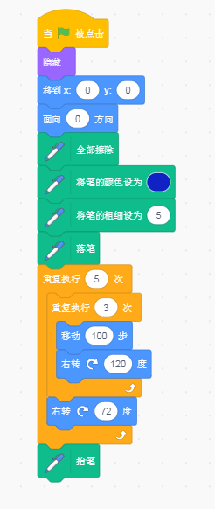**二、Scratch第七节参考程序**

1、自动画五瓣花朵－线条

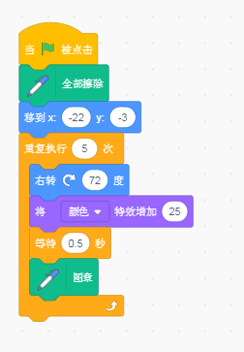2、自动画五瓣花朵－图章

3、“晒画”参考程序

（1）“你”

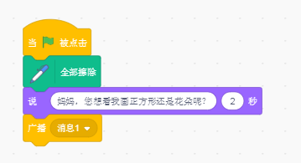

（2）妈妈

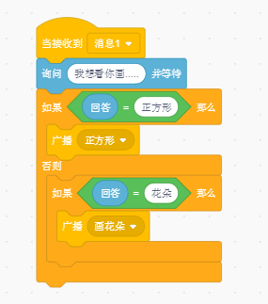

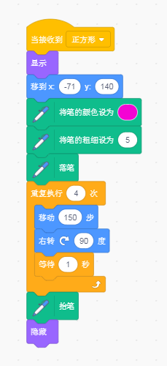（3）画笔

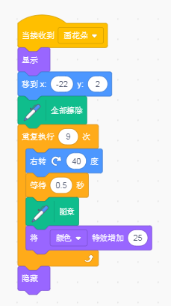（4）花朵